- Журнал действий (лог)
На таблице 1 показан журнал действий.
Время | Действие
10:00 | Запущена виртуальная машина с Windows 11 Pro 22H2 x64
10:05 | Скачан дистрибутив LibreOffice_7.2.7_Win_x64.msi
10:10 | Запуск установщика через двойной щелчок → ошибка 1603
10:12 | Запуск установщика от имени администратора → ошибка 1603 повторяется
10:15 | Отключён антивирус Defender → ошибка сохраняется
10:20 | Просмотр %TEMP%\MSI*.log (найдены строки return value 3, MSI (s) (CC!00))
10:25 | События Windows: Event Viewer → Приложение → ID 10005, 11724
10:30 | msinfo32: ОЗУ 4 ГБ, свободно 6 ГБ на C:
10:35 | Проверка реестра: остались ключи от старой версии LibreOffice
10:40 | Запуск Program Install and Uninstall Troubleshooter
10:45 | Удаление старых ключей вручную, очистка %ProgramFiles%\LibreOffice
10:50 | Повторная установка → успешно
10:55 | Оформление дефект-репорта
Таблица 1 – Журнал действий (лог)
2. Скриншоты
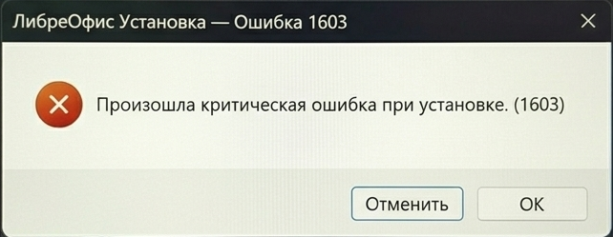
На рисунке 1 показано диалоговое окно ошибки с текстом «Произошла критическая ошибка при установке (1603)».
Рисунок 1 - диалоговое окно ошибки с текстом «Произошла критическая ошибка при установке (1603)»
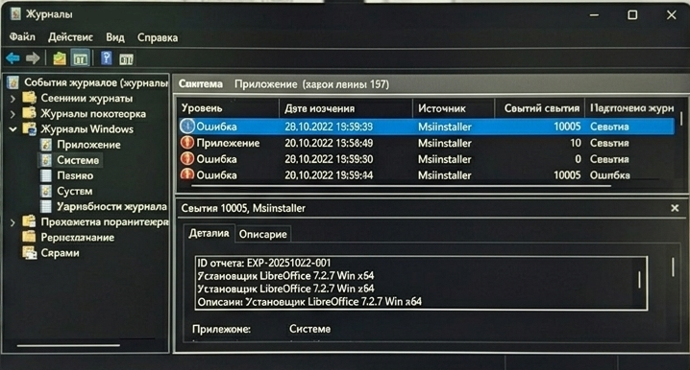
Рисунок 2 демонстрирует окно Event Viewer с ошибкой ID 10005 и источником MsiInstaller.
Рисунок 2 - окно Event Viewer с ошибкой ID 10005 и источником MsiInstaller

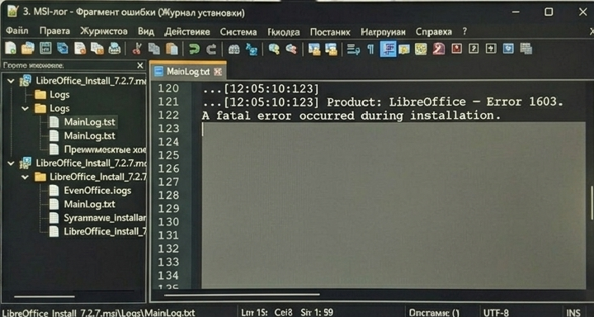
Рисунок 3 представляет собой фрагмент MSI-лога, содержащий строку «MSI (s) (CC!00)».
Рисунок 3 - фрагмент MSI-лога, содержащий строку «MSI (s) (CC!00)»
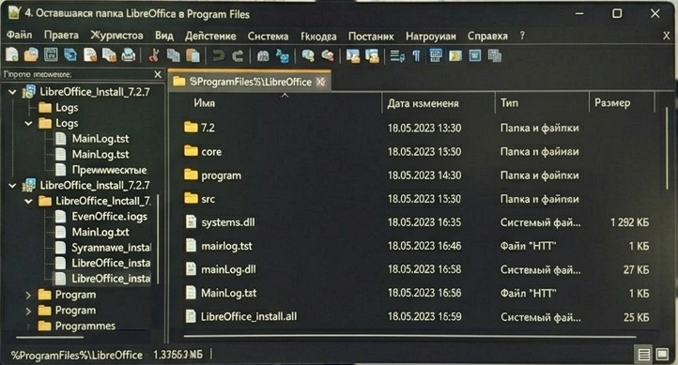
На рисунке 4 показана папка Program Files, в которой осталась папка LibreOffice после удаления программы.
Рисунок 4 - папка Program Files, в которой осталась папка LibreOffice после удаления программы

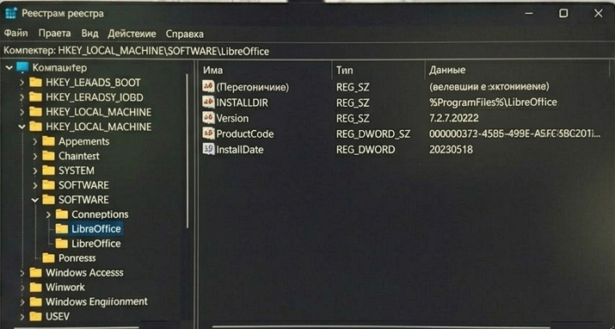
На рисунке 5 показан редактор реестра с ключом, который не был удалён при стандартном удалении программы.
Рисунок 5 - редактор реестра с ключом, который не был удалён при стандартном удалении программы
- Дефект-репорт
На таблице 2 показан Дефект-репорт
Поле | Значение
ID отчёта | EXP-20251022-001
Система | Windows 10 Pro 22H2 x64
ПО, в котором возникла проблема | Установщик LibreOffice 7.2.7 Win x64
Тип проблемы | Установка
Код ошибки | 1603
Краткое описание | При запуске установщика LibreOffice.msi возникает отказ с сообщением «Fatal error during installation (1603)», установка прерывается и откатывается

Продолжение Таблицы 2
Шаги воспроизведения | Скачать дистрибутив LibreOffice 7.2.7 с официального сайта. Запустить файл LibreOffice_7.2.7_Win_x64.msi. Нажать кнопку Install в окне установщика
Ожидаемый результат | Установка завершается успешно, программа LibreOffice появляется в меню «Пуск»
Фактический результат | Установка прерывается на 80 процентах, происходит откат
Окружение | Виртуальная машина, ОЗУ 4 ГБ, свободно 6 ГБ на диске C, антивирус Defender отключён, предыдущая версия LibreOffice 7.0 удалена но с остатками
Диагностические данные | MSI-лог содержит строки return value 3 и Error 1603, Event ID 10005 и 11724, обнаружены остаточные ключи в HKLM\SOFTWARE\LibreOffice
Корневая причина | Конфликт с предыдущей версией из-за неполного удаления, остаточные ключи реестра и папка в Program Files
Решение | Удалить вручную папку C:\Program Files\LibreOffice и ключи реестра HKLM\SOFTWARE\LibreOffice, затем перезапустить установку
Продолжение Таблицы 2
Автор | Шамарин Кирилл, группа П-30
Дата | 27.05.2026
Таблица 2 – Дефект-репорт

4. Инструкция для оператора Service Desk
Проблема: ошибка 1603 при установке LibreOffice. Симптомы: при запуске установщика появляется сообщение «Fatal error during installation (1603)», установка прерывается и откатывается. Диагностика: проверить наличие остаточной папки по пути C:\Program Files\LibreOffice, проверить наличие ключей реестра в ветке HKLM\SOFTWARE\LibreOffice, посмотреть журнал установки в %TEMP%\MSI*.log на наличие строк return value 3 или Error 1603. Временное решение: запустить установщик с параметром msiexec /i LibreOffice.msi /lv* install.log и передать лог во вторую линию поддержки. Постоянное решение: удалить папку C:\Program Files\LibreOffice через команду rmdir /s /q, удалить ключ реестра через reg delete HKLM\SOFTWARE\LibreOffice /f, затем перезапустить установку. Эскалация во вторую линию: если после очистки реестра и папки ошибка повторяется, передать лог install.log и скриншоты Event Viewer.

5. Вывод
Выявленная категория проблемы — конфликт с предыдущей версией, а именно остаточные файлы и ключи реестра. Наиболее полезными инструментами оказались журнал %TEMP%\MSI*.log, который дал точную причину через строку return value 3, Event Viewer для подтверждения ошибки MsiInstaller, средство Program Install and Uninstall Troubleshooter для ускорения диагностики, а также редактор реестра для окончательного удаления конфликтующих ключей. Установка LibreOffice была успешно выполнена после очистки системы от остатков предыдущей версии.

